При расчёте инверторного сварочного аппарата необходимо учитывать, что его силовая часть состоит из четырёх последовательно включенных четырёхполюсников рис.1,
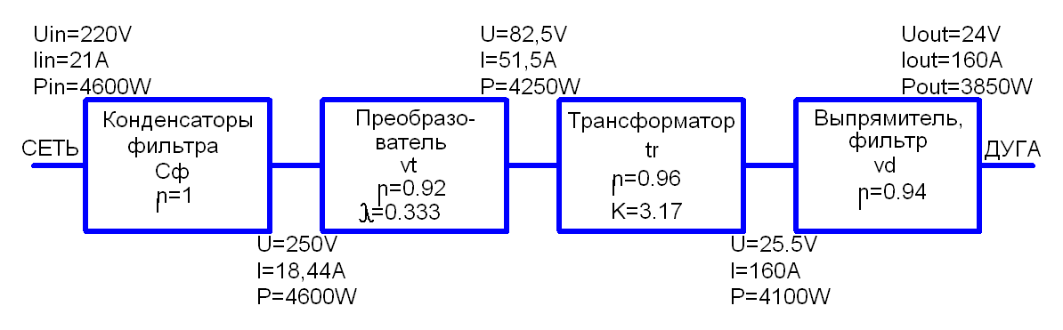каждый, из которых имеет определённые потери мощности, токи и напряжения на входах и выходах, которых связаны определёнными отношениями.

РАСЧЁТ.

Исходные данные:
K=3.17 – коэффициент трансформации (19/6);
λ=0.333 – коэффициент заполнения импульсов (подобран так чтобы при максимальном сварочном токе Uc = 260V);
Isv = 160A – сварочный ток.
η ≈ 0.833% - общий КПД аппарата;
ηvt ≈ 0,92 - потери в преобразователе;
ηtr ≈ 0.96 - трансформаторе;
ηvdl ≈ 0.94 - потери в выпрямителе и фильтре.

 | 220V | Сф, VT | w1 | w2 | Дуга
Um, (V) |  |  | U1m = U1/ λ = 248 | U2m = U2 / λ = 76,6
Im, (A) |  | 23,23/ λ=  55,4 | I1m = I1/ λ  = 155 | I2m = I2 / λ = 480
I, (A) | P/U=  4609/220=  21 | P/U=  4609/250=  18,44 | I1=I2 / K / √ηtr = 160/3,17/0,98=  51,5 | I2 = Isv =  160 | Isv =  160
U, (V) | 220 | 250 | U1=  U2 * K / √ηtr=  82,5 | U2 =  Uд +Uvd + Ul ≈  25.5 | Uд =24
P, (W) | Pin =  4609 | Pin =  =Pout / η  ≈ 4609 | P1 = U1 * I1 =  = P2 / ηtr  ≈ 4251 | P2 =  U2 * I2=26.5*140=  =Psv / ηvdl=  ≈ 4082 | Pout =  Uд * Isv =  24*160 = 3840

Из приведённого расчета можно сделать вывод, что обмотки трансформатора следует рассчитывать на токи: 51,5А - первичку и 160А- вторичку.

Реально аппарат во время поджига дуги (или если его нагрузить на определённое сопротивление ≈ 0,213Ом), то есть, при λ=0.5 может потреблять и большую мощность.
РАСЧЁТ при пиковой мощности.
Исходные данные:
Uc = 240V;
K=3.17 – коэффициент трансформации (19/6);
λ = 0.5 – коэффициент заполнения импульсов (подобран так чтобы при максимальном сварочном токе Uc = 260V);
Isv = 140A – сварочный ток.
η ≈ 0.83% - общий КПД аппарата;
ηvt ≈ 0,92 - потери в преобразователе; (реально около 0,92)
ηtr ≈ 0.96 - трансформаторе; (реально около 0,96)
ηvdl ≈ 0.94 - потери в выпрямителе и фильтре.
 | 220V | Сф, VT | w1 | w2 | Дуга
Um, (V) |  |  | U1m = U1/ λ = 230 | U2m = U2 / λ = 71.2
Im, (A) |  |  | I1m = I1/ λ  = 105 | I2m = I2 / λ = 320
I, (A) | 6573/220=  29.9 | 5981/250=  27.4 | I1=I2 / K/√ηtr=  160/3.17/√.92=  52.7 | I2 = Iout =  160 | Iout =  160
U, (V) | 220 | 240 | U1=Uc* λ* √ηvt =250*0.5*√.92=  115,1 | U2= U1*K* ηtr=  (115.1/3.17)* √0.96=  35.6 | Uout=  U2- Uvd – Ul=  35.6-1.5=34.1
P, (W) | Pin=  6573 | Pin=Pout/ η = P2/ ηvt=  5456/0.83=  6573 | P1=P2/ ηtr=  5683/0.92  6177 | P2=Pout/ ηvdl =  5456/0.96=  5683 | Pout=Iout*Uout=  140*37.1=5456

Чтобы не мучится сомнениями можно посчитать мощность потерь на транзисторе.
Pк.нас= I1m.sv.max *Uкэ*λ
Pк.дин=0,5*Fп*Uп* I1m.sv.max *(tr+tf)
Pк=Pк.нас+Рк.дин
Где
I1m.sv.max =51,5A; Uкэ=2В(фиг.5); λ=0,333; Fп=40кГц; Uп=250В(при максимальной потребляемой мощности 4200Вт и сопротивлении сети 0.5Ом);
время нарастания tr=23нс; время спада tf=120нс.
Pк.нас=51.5*2*0.333=34.3Вт
Pк.дин=0.5*40000*260*51.5*((23+120)*10**-9)=38.3Вт
Pк=34.3+38.3=72.6Вт
Общее тепловое сопротивление от кристалла до радиатора не более 0,88гр.С/W.
Следовательно при температуре радиатора 85гр.С температура кристалла будет не более 72.6*0.88+85=149гр.С (допускается 150гр.С). Транзистор будет жить :).
Реально транзистор работает в более лёгком режиме, т.к. динамические потери, которые возникают при запирании транзистора, перенаправляются в RCD цепочку, которая шунтирует транзистор на данном этапе.
Параметры промышленных сварочников.
Uвх | Iвх | Pвх | Iвых | Uвых | Pвых | Iкз | Uхх | Iпр | КПД
220 | 20 | 4200 | 140 | 25 | 3520 | 200 | 50 /24/100 | >14.2<20  13,55 | 0,8
230 |  |  | 110 | 21…28 | 11,8 |  | 36,5…55 |  | cosj 0,77
230 |  |  | 114 | 21…28,8 | 13,7 |  | 37…59 |  | cosj 0,77
230 |  |  | 120 | 21…30,2 | 16,4 |  | 36…60 |  | cosj 0,8

